**Дышлёнок (в девичестве Сушко) Розалия (Dyszłonkowa Rozalia z Suszkow)**

10 ноября 1812 г – венчание с молодым Сялютой Дышлёнком с деревни Нивки (НИАБ 136-13-920, лист 18об, №7/1812-б (ориг)).

**НИАБ 136-13-920:** Лист 18об. **Метрическая запись №7/1812-б (ориг).**

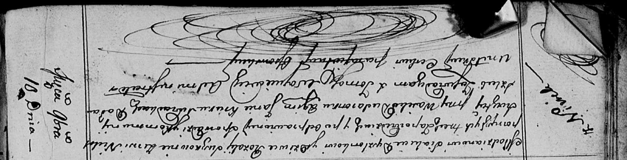

Осовская Покровская церковь. 10 ноября 1812 года. Запись о венчании.

Dyszlonak Sialuta – жених, молодой, с деревни Нивки.

Suszkowna Rozalia – невеста, девка, с деревни Недаль.

Dudaronek Wasil – свидетель.

Kruk Jan – свидетель.

Woyniewicz Tomasz – ксёндз.